T/PSC X-2023

ICS xx.xx
CCS
团体标准

深圳市海洋数据在线共享交换技术规范

Technical specifications for marine data online sharing and exchanging
of Shenzhen City

（征求意见稿）

XXXX - XX - XX发布
XXXX - XX - XX实施
中国太平洋学会 发布

目次
前言 III
1 范围 1
2 规范性引用文件 1
3 术语和定义 1
4 基本要求 2
4.1 共享交换用户 2
4.1.1 数据提供者 2
4.1.2 数据管理者 2
4.1.3 数据使用者 2
4.2 共享交换类别 2
4.3 共享交换原则 2
4.3.1 统一性 2
4.3.2 一致性 2
4.3.3 自助性 2
4.3.4 可追溯性 2
4.4 共享交换方式 3
4.5 与上级共享交换平台体系对接方式 3
5 总体框架 3
6 服务流程 4
6.1 服务申请 4
6.2 服务审批 4
6.3 服务授权 4
6.4 服务维护 4
7 资源目录管理 5
7.1 一般要求 5
7.2 目录编目 5
7.3 目录注册 5
7.4 目录发布 5
7.5 目录维护 5
8 共享交换接口 5
8.1 基本要求 5
8.1.1 共享数据要求 5
8.1.2 交换数据要求 6
8.1.3 共享交换接口要求 6
8.2 关系型数据服务接口 6
8.3 文件服务接口 7
8.4 地图服务共享接口 8
附录 A 11
附录A （资料性附录） 深圳市海洋数据在线共享交换需求申请单 11
参考文献 12

前言
本文件按照GB/T 1.1—2020《标准化工作导则 第1部分：标准化文件的结构和起草规则》的规定起草。
请注意本文件的某些内容可能涉及专利。本文件的发布机构不承担识别专利的责任。
本文件由深圳市海洋发展研究促进中心提出。
本文件由中国太平洋学会归口。
本文件起草单位：深圳市海洋发展研究促进中心、国家海洋信息中心、广东省海洋发展规划研究中心、深圳市中地软件工程有限公司、国家海洋标准计量中心。
本文件主要起草人：洪宇、罗莉娜、郭翔宇、刘可、曹盛文、田万林、宋丽丽、郭晓峰、刘笑焰、张雪瑞、姜晓轶、卢文虎、刘金、罗晓章、刘之宇、原峰、陈明娥、周瑾。

深圳市海洋数据在线共享交换技术规范
  - 范围
本文件规定了深圳市海洋数据在线共享交换的基本要求、业务框架、服务流程、资源目录管理和共享交换接口等内容。
本文件适用于深圳市海洋数据资源在线共享交换的规划、设计、建设、运维和管理，其他沿海地方可参照。
  - 规范性引用文件
下列文件中的内容通过文中的规范性引用而构成本文件必不可少的条款。其中，注日期的引用文件，仅该日期对应的版本适用于本文件；不注日期的引用文件，其最新版本（包括所有的修改单）适用于本文件。
GB/T 21062.3 政务信息资源交换体系 第3部分：数据接口规范
JT/T 1415.2—2022 交通运输数据资源交换与共享 第2部分：通用技术要求
T/PSC 8-2022 海洋科学数据共享服务规范 接口服务
DB11/T 553.1—2008 政务信息资源共享交换平台技术规范 第1部分 总体框架
DB11/T 553.2—2008 政务信息资源共享交换平台技术规范 第2部分 政务信息资源目录管理
DB11/T 553.3—2008 政务信息资源共享交换平台技术规范 第3部分 政务信息资源交换管理
  - 术语和定义
下列术语和定义适用于本文件。
术语和定义

在线共享交换 online sharing exchange
为了满足不同信息系统之间对数据资源共享交换需求,以数据资源目录为基础，依据一定的原则,采取相应技术,实现不同信息系统之间数据资源共享交换的过程。

服务接口 service interface
通过在线调用的方式获取数据资源的功能接口。

深圳市政府数据开放平台 shenzhen municipal government data open platform
深圳市政府数据开放平台（以下简称“开放平台”）由深圳市政务服务数据管理局主办，深圳市大数据资源管理中心建设运维，市、区各相关部门负责数据资源的提供、更新和维护,是深圳市政府在互联网上发布和提供政府数据服务的综合平台。

深圳市“多规合一”信息平台 shenzhen "multi compliance" information platform
深圳市“多规合一”信息平台（以下简称“多规平台”）由深圳市规划和自然资源局主办，通过电子政务外网整合全市各部门、各领域空间性规划及相关信息，形成全域覆盖、要素叠加、协调一致的“一张图”体系，支持各部门空间性规划协调和建设项目空间论证的全市性业务协同平台。

深圳市海洋综合数据库 marine integrated database
深圳市海洋综合数据库由深圳市海洋发展研究促进中心主办，统一管理海洋基础地理数据、海洋观测调查数据、海洋专题信息产品和海洋专项成果数据四大类涉海资源。
缩略语
REST 一种网络应用程序的设计风格和开发方式（Representational State Transfer）
FTP 文件传输协议（File Transfer Protocol）
WMS 网络地图服务（Web Map Service）
WMTS 网络地图瓦片服务（Web Map Tile Service）
  - 基本要求
    - 共享交换用户
      - 数据提供者
整理海洋业务应用和管理工作流程中使用或生产的数字化成果，及时、规范的汇交到深圳市海洋综合数据库，以及制定数据共享交换类别、审批接口申请服务等。
      - 数据管理者
管理运营深圳市海洋综合数据库，组织编制和建设、运维海洋数据资源目录管理系统，以及研发、授权和运维共享交换服务接口等。
      - 数据使用者
通过互联网或电子政务外网获取的海洋数据资源只能用于申请用途，不得用于商业目的，不得向社会发布、向第三方提供或以其他形式直接公开。
    - 共享交换类别
依据深圳市海洋数据资源的共享程度和范围界定，可分为无条件共享、有条件共享。
- 无条件共享数据。提供给所有数据使用者，无需审核自动审批；
- 有条件共享数据。提供给部分数据使用者，且提交有效申请证明材料，经审核后授权使用。
    - 共享交换原则
      - 统一性
参与深圳市在线共享交换的海洋数据资源是指已统一纳入到深圳市海洋综合数据库管理的数据，且不涉及敏感、涉密数据资源。
      - 一致性
按照“谁提供，谁负责”的原则，数据提供者保障共享交换的海洋数据资源质量，确保数据的完整性、准确性、时效性，以及在开放平台、多规平台共享交换的海洋数据资源与深圳市海洋综合数据库一致。
      - 自助性
采用统一的数据共享服务方式，数据管理者不需关心数据使用者怎么“消费”数据，避免持续开发接口却满足不了数据使用者灵活多变的数据使用诉求。
      - 可追溯性
通过授权服务接口的唯一性，数据管理者掌握所有已共享的数据接口服务，并准确、及时地了解“谁”使用数据，确保数据合理使用。
    - 共享交换方式
共享交换方式包含以下两种：
- 在线接口服务：海洋数据资源以在线接口服务方式分别接入互联网、电子政务外网数据共享服务平台；
- 离线服务：针对无法在线共享的海洋数据资源，参照《深圳市海洋发展研究促进中心海洋数据资源共享工作规程（试行）》。
    - 与上级共享交换平台体系对接方式
参与深圳市在线共享交换的海洋数据资源充分依托市级开放平台、局级多规平台，统一对外提供海洋数据资源服务
- 市级共享通过互联网与开放平台对接。依据《深圳市政务信息资源共享管理办法》相关要求，数据管理者编制互联网共享海洋数据资源清单，通过在线方式对接开放平台；开放平台为数据管理者分配海洋资源管理员角色，负责管理海洋数据资源共享目录、服务接口，以及申请交换其他涉海数据资源。
- 局级共享通过电子政务外网与多规平台对接。依据《深圳市“多规合一”信息平台运行管理规则》相关要求，数据管理者编制电子政务外网共享海洋数据资源清单，通过在线方式对接多规平台；多规平台为数据管理者分配海洋资源管理员角色，负责管理海洋数据资源共享目录、服务接口，以及申请交换其他涉海数据资源。
  - 总体框架
基于深圳市现有的信息资源共享目录和交换体系，进一步丰富完善深圳市海洋数据资源在线共享交换，依托互联网、电子政务外网向数据使用者提供海洋数据资源在线共享交换服务，总体框架见图1。其他沿海城市可选择已在互联网、电子政务外网建设的有关数据共享平台统一对外提供海洋数据在线服务。
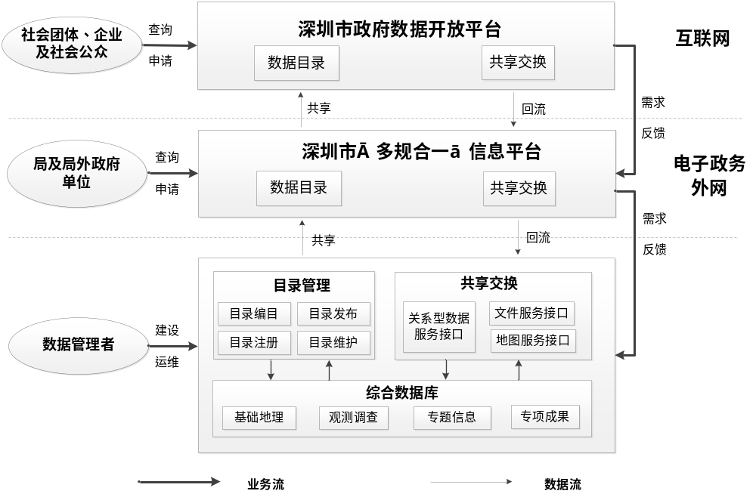
图1深圳市海洋数据在线共享交换总体框架
  - 服务流程
遵循市级开放平台、局级多规平台和海洋数据管理单位数据资源共享目录逐层级核对和申请原则，服务流程见图2。
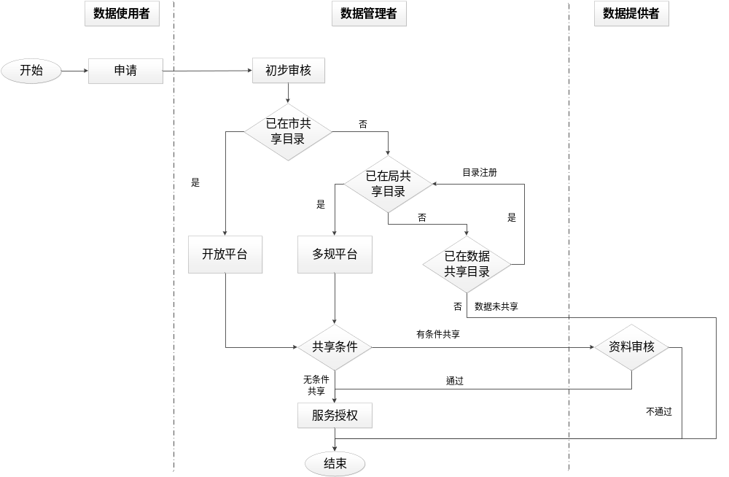
图2 深圳市海洋数据在线共享服务流程
    - 服务申请
数据使用者依据业务需求，在开放平台、多规平台申请海洋共享数据资源，有条件共享的数据资源需在线提交深圳市海洋数据在线共享交换服务申请单见附录A.1。如未在市、局级目录共享且已在数据管理单位共享目录中，数据管理者及时在市、局级目录注册，提供数据共享接口。
    - 服务审批
- 无条件共享数据，数据使用者在线申请，系统自动完成审批。
- 有条件共享数据，数据使用者在线提交深圳市海洋资源共享交换申请单后，由数据提供者审查，判断申请内容是否符合共享要求，以及数据资源是否满足用户需求。如审核不通过，应给出审核意见。
    - 服务授权
数据管理者根据服务审批意见，为数据使用者提供海洋数据资源共享服务接口和授权Key，包括但不限于数据的关键要素以及使用时间范围。
    - 服务维护
- 数据管理者保障已提供的海洋数据资源共享交换服务接口正常运行，并根据最新的数据共享交换要求，不断更新数据资源共享交换接口权限。
- 服务授权成功后，数据使用者可以在线填写评价的方式对数据服务接口进行反馈，用于改善服务质量。
  - 资源目录管理
    - 一般要求
- 数据提供者依照相关法律法规、规章制度等，制定共享数据的元数据信息以及共享交换类别、共享范围等，如有新增或更新，及时提供给数据管理者；
- 数据管理者根据海洋数据资源共享清单，编制资源共享目录，加载到数据资源目录管理系统，系统具备目录编目、注册、发布、维护等功能；
- 数据管理者根据最新海洋数据资源共享目录，及时在政府数据开放共享平台、国土空间基础信息平台上注册，更新海洋共享资源。
    - 目录编目
根据深圳市海洋数据资源体系框架技术规范制定的数据资源分类和编码规则，建立数据资源共享目录体系，提供编辑和管理功能。功能包含下列内容：
- 特征信息提取：提供自动编目和人工编目两种方式。
- 赋值：根据深圳市海洋数据资源体系编码规则对共享数据资源元数据中的分类信息赋予唯一标识码。
- 用户权限验证：目录权限管理为不同用户级别进行授权。满足不同用户对目录浏览、检索的权限要求。
    - 目录注册
方便数据管理者及时将新增的数据资源在海洋资源共享目录体系中注册，功能包含以下内容：
- 提交：提供自动注册工具，目录注册管理模块可直接将对外发布共享的数据资源与深圳市海洋综合数据库内容关联，自动获取所需注册信息；如深圳市海洋综合数据库未有对应数据信息，支持人工填写注册。
- 审核：目录生成后，数据管理者审核新增数据目录，确保目录元数据唯一性、正确性。
- 入库：已通过审核的元数据且深圳市海洋综合数据库未有对应数据信息，数据提供者及时开展元数据汇交，实现元数据入库管理。
    - 目录发布
主要作用是保证发布数据资源目录内容的一致性，避免信息冲突。数据资源目录审核通过后，将数据资源导入审核完毕的数据资源发布数据库表，发布数据资源目录服务，供数据使用者查询、申请。功能包含以下内容：
- 发布。完成编制且经过审核的目录，可由数据管理者选择发布，发布后根据目录共享交换属性展示，支持单条目录发布和批量发布两种选择。
- 退回。对于已发布的目录，支持退回功能，同时从共享交换目录展示中撤销，支持单条目录退回和批量退回两种选择。
- 浏览。对于已发布的目录，提供浏览、查询、检索的功能。
    - 目录维护
主要保证目录服务可用性，包括数据资源目录库的建立、更新、备份与恢复等，并支持批量模板导入。数据管理者能够通过保存、备份、注销与恢复数据资源目录内容。
  - 共享交换接口
    - 基本要求
      - 共享数据要求
梳理每类共享海洋数据资源特征，研发关系型数据服务接口、文件服务接口、地图服务接口三种类型的在线服务，实现数据资源的关键要素、空间范围、使用时间等权限控制。
      - 交换数据要求
参照开放平台、多规平台数据资源管理办法，申请其它涉海数据资源，通过在线交换服务接口将获取的数据直接存储到深圳市海洋综合数据库；交换数据应提供详细的元数据说明，包括关键字段、更新频率、数据格式、数据来源、数据共享范围等。
      - 共享交换接口要求
a) 接口支持跨语言、跨操作系统调用；
b) 接口采用ESB代理技术，保障信息安全；
c) 接口根据需求，可灵活配置权限。
    - 关系型数据服务接口
基于HTTP、URI、XML、JSON等标准协议，对深圳海洋综合数据库中的共享数据资源库表进行二次封装，构建RESTFUL类型服务接口。以海洋潮位观测数据为示例，接口具体信息见表1。
表1 海洋潮位观测数据服务接口说明
接口名称 |  | 海洋潮位观测数据服务接口
描述 |  | 返回某个站位时间范围内的潮位数据
接口URL |  | http://xxx.xxx.xxx.xxx:xxx/szsea/api/sharing/cwgcsssj
请求方式 |  | GET
传递参数格式 |  | JSON(Content-Type/application/json)
传入参数说明
参数名 |  |  | 类型 |  | 必要参数 | 说明 |  | 备注
appkey |  |  | varchar |  | 是 | 接口授权唯一标识码 |  | 必须
input_station |  |  | varchar |  | 是 | 站点名称 |  | 必须
start_time |  |  | varchar |  | 是 | 开始时间 |  | 必须
end_time |  |  | varchar |  | 是 | 结束时间 |  | 必须
传入参数示例：
http://xxx.xxx.xxx.xxx:xxx/szsea/api/sharing/cwgcsssj? start_time20220901=& end_time=20220910 & input_station =赤湾&appKey=1796614297
返回值说明
字段名 | 类型 |  |  | 说明 |  |  | 备注
id | varchar |  |  | 唯一键 |  |  | 必须
timestamp | timestamp |  |  | 潮位监测时间 |  |  | 必须
stationname | varchar |  |  | 潮位站点名称 |  |  | 必须
stationcode | varchar |  |  | 潮位站点编码 |  |  | 非必须
lon | varchar |  |  | 经度 |  |  | 非必须
lat | varchar |  |  | 纬度 |  |  | 非必须
depth_m | numeric |  |  | 深度数据,单位为m |  |  | 非必须
返回值：
{
"success": true, // 状态值
"msg": "信息操作成功!", //接口返回信息
"data": {
" id ": id
" timestamp ": timestamp
" stationcode": stationcode
" stationname ": stationname
" lon ": lon
" lat ": lat
" depth_m ": depth_m
}
}
相关约束 |  | 无

    - 文件服务接口
基于FTP共享技术，研发文件共享服务接口，应支持Excel、TXT、PDF、NC、JPG等常用的实体文件格式，并针对大文件采用分块多线程进行传输，保障数据传输的高效性。以海洋监测视频照片数据为示例，接口具体信息见表2。
表2 海洋监测视频照片数据服务接口说明
接口名称 |  | 海洋监测视频照片数据服务接口
描述 |  | 直接调用接口返回海洋监测视频照片数据文件
接口URL |  | http:// xxx.xxx.xxx.xxx:xxx /szsea/api/sharing/hyjcspzp
请求方式 |  | GET
传递参数格式 |  | JSON(Content-Type/application/json)
传入参数说明
参数名 |  |  | 类型 |  | 必要参数 | 说明 | 备注
appkey |  |  | varchar |  | 是 | 接口授权唯一标识码 | 必须
ftpuser |  |  | varchar |  | 是 | ftp用户名 | 必须
vsftpd |  |  | varchar |  | 是 | ftp密码 | 必须
start_time |  |  | varchar |  | 否 | 开始时间 | 非必须
end_time |  |  | varchar |  | 否 | 结束时间 | 非必须
传入参数示例：
http://xxx.xxx.xxx.xxx:xxx/szsea/api/sharing/hyjcspzp? ftpuser =111111&vsftpd=222222& start_time=20220901=& end_time=20220910 &appKey=1796614223
返回值说明
字段名 | 类型 |  |  | 说明 |  |  |  | 备注
success | boolean |  |  | 返回结果状态 |  |  |  | 必须
data | 对象集合 |  |  | 执行结果 |  |  |  | 非必须
msg | String |  |  | 接口返回消息 |  |  |  | 必须
返回值：
{
"success": true, // 状态值
"msg": "信息操作成功!", //接口返回信息
"data": {
"filePath": List<String> // 海洋数据文件所在FTP中的路径集合
}
}
相关约束 |  | 无

    - 地图服务共享接口
采用OGC WMS、WMTS等标准，将海洋数据资源共享目录中涉及的具有空间数据特征的海洋遥感影像、电子海图、海岸线等基础地理数据，均发布成以在线底图可视化服务形式的共享服务接口。以全市域影像底图数据为示例，详细接口见表3。

表3 全市域影像底图接口说明
接口名称 |  |  | 全市域影像底图接口
描述 |  |  | 直接调用接口返回全市域影像底图地图服务
接口URL |  |  | http://xxx.xxx.xxx.xxx:xxx/szsea/api/sharing/wmts/qsyyxdt
请求方式 |  |  | GetTile
传递参数格式 |  |  | JSON(Content-Type/application/json)
传入参数说明
参数名 |  | 类型 |  | 必要参数 |  | 说明 |  | 备注
service |  | varchar |  | 是 |  | 服务类型标示值为“WMTS” |  | 必须
request |  | varchar |  | 是 |  | 值为“GetTile” |  | 必须
dataname |  | varchar |  | 是 |  | 值为数据名称 |  | 必须
appkey |  | varchar |  | 是 |  | 授权的秘钥 |  | 必须
version |  | varchar |  | 否 |  | 值为请求的WMTS的版本号 |  | 非必须
layer |  | varchar |  | 否 |  | 值为请求的图层名称 |  | 非必须
style |  | varchar |  | 否 |  | 值为请求图层的渲染样式 |  | 非必须
format |  | varchar |  | 否 |  | 值为瓦片地图的输出格式 |  | 非必须
tileMatrixSet |  | varchar |  | 否 |  | 瓦片矩阵数据集，其值在服务的元数据文档中指定 |  | 非必须
tileMatrix |  | int |  | 否 |  | 瓦片矩阵，其值在服务的元数据文档中指定 |  | 非必须
titleRow |  | int |  | 否 |  | 值为大于0的整数，表示瓦片矩阵的行号 |  | 非必须
titleCol |  | int |  | 否 |  | 值为大于0的整数，表示瓦片矩阵的列号 |  | 非必须
Other sample dimensions |  | varchar |  | 否 |  | 其他允许的参数 |  | 非必须
传入参数示例：
http://xxx.xxx.xxx.xxx:xxx/szsea/api/sharing/wmts/qsyyxdt? appkey =1223335454& SERVICE=WMTS&REQUEST=GetTile&VERSION=1.0.0&LAYER=img&STYLE=default&TILEMATRIXSET=w&FORMAT=tiles&TILEMATRIX={z}&TILEROW={x}&TILECOL={y}
返回值说明
字段名 | 类型 |  |  |  | 说明 |  | 备注
success | boolean |  |  |  | 返回结果状态 |  | 必须
data | 对象集合 |  |  |  | 执行结果 |  | 非必须
msg | String |  |  |  | 接口返回消息 |  | 必须
返回值：
{
"success": true, // 状态值
"msg": "信息操作成功!", //接口返回信息
}
相关约束 |  |  | 无

附录 A
- （资料性附录）
深圳市海洋数据在线共享交换需求申请单
有条件共享的数据资源需在线提交深圳市海洋数据在线共享交换服务申请单扫描件，见表A.1。
表A.1 深圳市海洋数据在线共享交换需求申请单
申请人 |  |  | 联系电话 |  |  | 申请日期
申请单位
单位地址
申请数据 | 资源名称
申请数据 | 资源分类 |  |  |  | 使用期限
申请数据 | 时间范围
申请数据 | 空间范围
数据用途 | （提供最新的相关资料作为附件，用于判断所申请数据与其用途是否相符）
数据使用者单位意见：

签字（公章）
年 月 日
数据提供者单位审核意见：

签字（公章）
年 月 日

参考文献
[1] GB/T 21062.3 政务信息资源交换体系 第3部分：数据接口规范
[2] DB11/T 553.3—2008 政务信息资源共享交换平台技术规范 第3部分 政务信息资源交换管理
[3] 深府〔2015〕99号 深圳市政务信息资源共享管理办法
[4] 2021.09.30 深圳市“多规合一”信息平台运行管理规则（征求意见稿）
[5] 深圳市海洋监测预报中心海洋数据分类目录及编码标准规范指引（初稿）
[6] 深圳市海洋发展研究促进中心海洋数据资源共享工作规程（暂行）
[7] 深圳市海洋监测预报中心数据管理办法（试行)

